РАЗДЕЛ IV. КАДРОВОЕ ОБЕСПЕЧЕНИЕ
1. Анализ работы по реализации программы
«Повышение уровня профессионального мастерства педагогических работников»
Цель анализа: выявить положительные и проблемные вопросы реализации программы в 2012-2013 учебном году; определить возможные пути решения проблемных моментов.

Проект №1. «Сохранение и развитие кадрового потенциала»
Цель: обеспечение современного образовательного процесса квалифицированными кадрами и развитие механизмов, способствующих росту профессионального потенциала образовательной системы школы.
1.Общая характеристика педагогического состава
Диаграмма 1. Стаж работы педагогических и руководящих работников на 31.05.2013 г.
До 3 лет | От 3 до 10 лет | От 10 до 20 лет | От 20 до 30 лет | От 30 до 40 лет | Более 40 лет
1 | 4 | 6 | 21 | 10 | 0

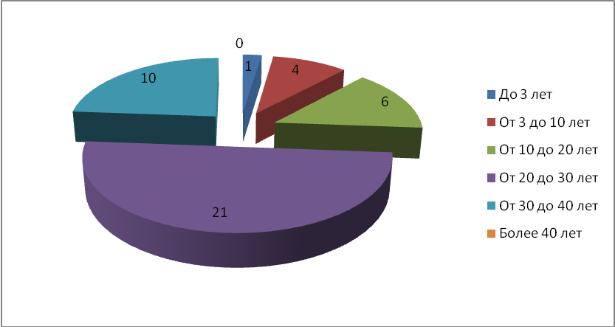
Данные диаграммы показывают, что в школе работает достаточно зрелый, профессионально подготовленный коллектив. Более 74% педагогов имеют стаж педагогической работы 20 и более лет.
Диаграмма 2. Демографическая характеристика педагогического коллектива
Всего пед.работников | 42 | 100 %
От 18 до 30 лет | 5 | 12%
От 31 до 40 лет | 3 | 7%
От 41 до 50 лет | 18 | 43%
От 51 до 60 лет | 16 | 38%
Старше 60 лет | 0 | 0
Женщин | 41 | 98%
Мужчин | 1 | 2%

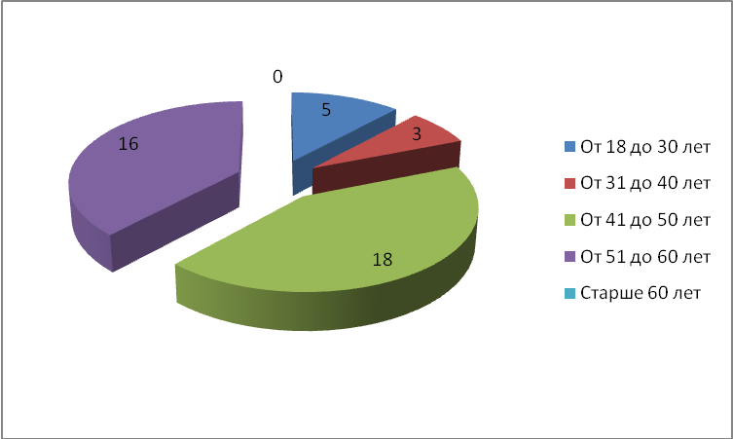

Таблица 1. Награждение педагогических и руководящих работников на 31.05.2013 г.
«Заслуженный учитель РФ» | «Отличник народного просвещения» | «Почетный работник общего образования РФ» | Почетная грамота Минобразования РФ | Почетная грамота или благодарность Министерства (Департамента) образования Нижегородской области
Горохова Л.В. | Мусатова В.В. | Надькина Г.И. | Жиркова Г.А. | Жиркова Г.А.
 |  | Горшкова С.Ю. | Гнездова Г.Л. | Ипполитова В.Г.
 |  |  | Ипполитова В.Г. | Гнездова Г.Л.
 |  |  | Ломтева Г.П. | Щукина М.М.
 |  |  | Сидорова И.В. | Алексашина О.Г.
 |  |  | Черняева Н.Н. | Иванова Е.А.
 |  |  | Орлова Л.Г. | Абаимова Е А.
 |  |  | Надькина Г.И. | Малыгина Т.В.
 |  |  |  | Евдокимова И.А.
 |  |  |  | Щаницына И.М.
 |  |  |  | Воронина Т.В.
 |  |  |  | Кузнецова Л.Д.
 |  |  |  | Луника Е.П.
 |  |  |  | Ермакова В.В.
 |  |  |  | Степанова Л.А.
 |  |  |  | Савина С.Ю.
 |  |  |  | Осокина Г.А.
 |  |  |  | Сизова Е.М.
 |  |  |  | Савинова Н.Н.
 |  |  |  | Черняева Н.Н.
 |  |  |  | Горшкова С.Ю.
 |  |  |  | Горохова Л.В.
 |  |  |  | Орлова Л.Г.
 |  |  |  | Савинова В.К.
 |  |  |  | Ломтева Г.П.
 |  |  |  | Надькина Г.И.
 |  |  |  | Виноградова Е.Н.
 |  |  |  | Мусатова В.В.
 |  |  |  | Евдокимова О.В.
 |  |  |  | Ковалев Ф.В.

«Заслуженный учитель РФ» | 1
«Отличник народного просвещения» | 1
«Почетный работник общего образования РФ» | 2
Почетная грамота Минобразования РФ | 8
Почетная грамота или благодарность Министерства (Департамента) образования Нижегородской области | 30

В 2012-2013 учебном году два учителя (Черняева Н.Н., Орлова Л.Г.) были награждены Почётной грамотой Министерства образования РФ, 8 учителей (Луника Е.П., Савина С.Ю., Савинова Н.Н., Виноградова Е.Н., Степанова Л.А., Евдокимова О.В., Ермакова В.В., Ковалев Ф.В.) награждены Почётной грамотой Министерства образования Нижегородской области.

Диаграмма 3. Награждение педагогических и руководящих работников от общего количества педагогических работников
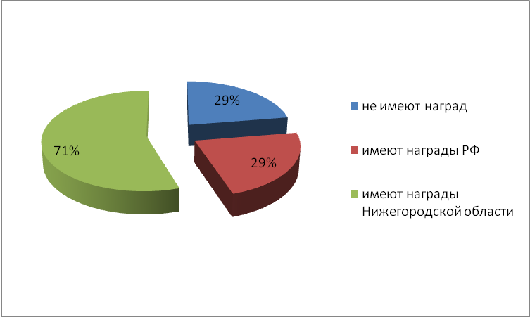
Из данных диаграммы выделяем следующее. Не имеют наград 29% педагогов, среди которых 2 молодых специалиста, имеющие стаж работы до 5 лет, что составляет 18% от количества педагогов не имеющих наград областного и федерального значения.
Выводы:
1.Доля педагогических и руководящих работников имеющих награды Министерства образования и науки РФ увеличилась до 29%, вместо запланированных 16%.
2.Доля педагогических и руководящих работников имеющих награды Министерства образования Нижегородской области увеличилась до 71%, вместо запланированных 49%.
3. Доля педагогических и руководящих работников имеющих стаж работы более 10 лет и не имеющих наград снижена до 7 человек, вместо запланированных 9.
В 2013-2014 учебном году планируется наградить наградами областного и федерального значения следующих педагогов, которые добились высоких результатов в своей педагогической деятельности.
«Почетный работник общего образования РФ» | Почетная грамота Минобразования РФ | Почетная грамота или благодарность Министерства (Департамента) образования Нижегородской области
Жиркова Г.А. (28 лет)  Гнездова Г.Л. (29 лет)  Ипполитова В.Г. (36 лет) | Евдокимова И.А. (20 лет)  Осокина Г.А.(26 лет) | Лапкина Н.Н. (19 лет)  Смирнова Г.В. (30 лет)  Колюжева Г.Г. (19 лет)  Абаимова Е.А. (23 года)

2.Повышение квалификации педагогических и руководящих работников
В июне 2012 года был откорректирован перспективный план повышения квалификации педагогов школы, на основании, которого был составлен план на 2012-2013 учебный год. В содержание курсовой подготовки педагогов были включены вопросы, связанные с переходом на новые ФГОС как в начальной школе, так и в основной. Курсовая подготовка учителей проходила на базе ГБОУ ДПО НИРО, НОУ ДПО «Института информационных технологий «АйТи»» , ННОУ НЦНО.
Таблица 1. Содержание профессиональной курсовой подготовки в 2012-2013 учебном году на базе ГБОУ ДПО НИРО и НОУ ДПО «Института информационных технологий «АйТи»»
Курсы повышения квалификации | 2012/2013
Продолжительность  36 часов | Савинова Н.Н. Методика оценки заданий с развернутым ответом ЕГЭ по русскому языку и литературе
Продолжительность 72 часа | Жиркова Г.А. Технология проектирования позиционной общности в пространстве образования
Продолжительность 72 часа | Психолого-педагогическое сопровождение инклюзивного образования в общеобразовательной и специальной (коррекционной) школе: Воронина Т.В., Евдокимова О.В., Кузнецова Л.Д., Малыгина Т.В., Мотова В.В., Струлева Е.Л., Абаимова Е.А.
Продолжительность 72 часа | Кузнецова Л.Д. Технология формирования и развития универсальных учебных действий
Продолжительность 72 часа | Савинова Н.Н. Технология формирования и развития универсальных учебных действий
Продолжительность 72 часа | Проектирование антропопрактик инновационного образования: Щаницына И.М. , Савинова Н.Н., Ломтева Г.П., Надькина Г.И., Ермакова В.В., Евдокимова И.А.
Продолжительность 72 часа | Колюжева Г.Н. Использование ЭОР в процессе обучения
Продолжительность 72 часа | Смирнова Г.В. Использование ЭОР в процессе обучения
Продолжительность 72 часа | Ермакова В.В. Проектирование и сценирование новых форм учебных занятий, ориентированных на формирование и развитие УУД
Продолжительность 72 часа | Ломтева Г.П. Проектирование и сценирование новых форм учебных занятий, ориентированных на формирование и развитие УУД
Продолжительность 100  и более часов | Щаницына И.М. Теория и методика преподавания предметов естественнонаучного цикла (в условиях введения ФГОС)
Продолжительность 100  и более часов | Гнездова Г.Л. 1) Теория и методика преподавания технологии;  2) Профессиональная компетентность руководителя в условиях введения ФГОС
Продолжительность 100  и более часов | Осокина Г.А. Теория и методика преподавания иностранного языка в условиях введения ФГОС
Продолжительность 100  и более часов | Евдокимова И.А. Современные подходы в преподавании истории и обществознания (в условиях введения ФГОС)
Продолжительность 100  и более часов | Савина С.Ю. Теория и методика преподавания ИЗО, музыки, МХК
Продолжительность 100  и более часов | Орлова Л.Г. Повышение профессиональной компетентности учителя начальных классах- в условиях введения ФГОС
Продолжительность 100  и более часов | Горохова Л.В. Повышение профессиональной компетентности учителя начальных классах- в условиях введения ФГОС
Продолжительность 100  и более часов | Ипполитова В.Г. Профессиональная компетентность руководителя в условиях введения ФГОС

В связи с поэтапным введением ФГОС два учителя начальных классов прошли курсовую подготовку по накопительной системе (Горохова Л.В., Орлова Л.Г.).
Таблица 2. Содержание профессиональной курсовой подготовки в 2012-2013 учебном году на базе ННОУ НЦНО (накопительная система)
Курсы повышения квалификации  (накопительная система) | 2012/2013
Продолжительность  18-24 часа | - Жиркова Г.А. Новые требования к деятельности руководителя школы, обусловленные идеологией ФГОС  - Ипполитова В.Г. Новые требования к деятельности руководителя школы, обусловленные идеологией ФГОС  - Орлова Л.Г. Рефлексивная и управленческая деятельность педагога.  - Колюжева Г.Н. Моделирование и анализ уроков с точки зрения целостности и рефлективности УУД  - Савинова Н.Н. Апробация и внедрение в педагогическую практику ресурсной тетради по русскому языку для учащихся 5 класса  - Сидорова И.В. Современные подходы к преподаванию русского языка. Анализ и диагностика развития УУД у учащихся 7 классов  - Степанова Л.А. Типы и особенности взаимосвязи обучения и развития школьников при изучении математики  - Ломтева Г.П. Психолого-педагогические условия развития креативного потенциала учащихся возрастной группы 5-6 классов на уроках математики  - Надькина Г.И. Приоритетные направления модернизации языкового образования. Федеральный стандарт общего образования  - Осокина Г.А. Приоритетные направления модернизации языкового образования. Федеральный стандарт общего образования  - Евдокимова И.А. Типы и особенности взаимосвязи обучения и развития школьников при изучении общественных дисциплин  - Ермакова В.В. Исследовательские и проектные методы обучения, организация исследовательской деятельности учащихся на уроках физики  - Швецова А.К. Психодидактические аспекты детского развития в процессе обучения

По итогам курсовой подготовки на базе ННОУ НЦНО педагоги отметили, что больше всего привлекло их в работе курсов повышения квалификации концептуальный подход к построению программ профессиональной квалификации, разнообразие и актуальность материалов лекции и практический занятий, возможность общения с единомышленниками и возможность обмена мнениями. Педагоги отмечают высокий профессионализм ученных и методистов центра, атмосферу сотрудничества. Полученные в ходе работы материалы применялись учителями:
- разработанные методистами центра совместно с ученными и педагогами школ (в том числе и МБОУ СОШ №4 имени В.В.Клочкова) ресурсные и диагностические тетради по формированию УУД в 5 классе;
- экспертиза УМК для начальной и основной школы;
- мониторинг результатов формирования УУД в 4-7 классах.
Педагоги обозначили проблемы, которые требуют первоочередного решения:
1.Обучение педагогов сохранением единства подхода к решению проблем реализации ФГОС.
2.Разработка новых организационных форм, проведение занятий в образовательном учреждении и видов самостоятельной работы педагогов.
3.Проектирование модулей психолого-педагогического сопровождения учебного процесса и экспертной деятельности в образовательном учреждении.
В 2012-2013 учебном году все педагоги школы продолжили работу в рамках Общероссийского проекта «Школа цифрового века». Учителя продолжают получать электронные предметно-методические журналы Издательского дома «Первое сентября», которые используют в работе. Участие в проекте дает возможность мобильно изучать передовые материалы по вопросам ФГОС, которые печатаются в первую очередь в журнале «Управление школой». На базе 18 и 14 кабинетов (кабинеты информатики и ИКТ) продолжается работа по накоплению материалов интерактивная предметная медиатеки.
Назревшей проблемой является вопрос курсовой подготовки педагогов по использованию интерактивной доски.
Выводы:
1.Педагогический коллектив школы определяется как зрелый, профессиональный коллектив.
2.Отмечается высокий уровень курсовой профессиональной подготовки педагогов школы.
3.Доля педагогических и руководящих работников, прошедших курсовую подготовку в области ИКТ составило 26%, вместо запланированных 50%.
4.Организовать курсовую подготовку по теме: «Использование интерактивной доски в образовательном процессе школы».

3. Аттестация педагогических работников в 2012-2013 учебном году
Цель анализа: определить уровень качества процесса прохождения аттестационных процедур.
Оценка уровня квалификации педагогических работников, являющаяся сердцевиной аттестационной процедуры, рассматривается сегодня как весьма значимая всеми участниками образовательного процесса. Это важный этап профессиональной жизни, который обеспечивает повышение качества деятельности за счет получения внешней оценки и самооценки деятельности, осмысления достигнутого и проектирования дальнейших шагов повышения квалификации и профессионального развития педагога.
Таблица 1. Фактические результаты аттестации педагогических и руководящих работников школы на 31.05.2013 г.
№ п/п | Тип образовательного учреждения | Общее количество педагогических работников, включая руководящих работников, имеющих педагогическую нагрузку | Из них аттестовано  (кол-во) | В том числе
 |  |  |  | на высшую категорию  (кол-во) | на первую категорию  (кол-во) | на СЗД (кол-во)  Аттестацию на СЗД по дополнительной нагрузке не брать.
1 | Администрация | 5 | 5 | 0 | 5 | 0
2 | Учитель-предметник | 27 | 24 | 7 | 16 | 1
3 | Учитель начальных классов | 10 | 9 | 2 | 7 | 0
4 | Воспитатель ГПД, классный воспитатель | 3 | 1 | 0 | 0 | 1
5 | Старший вожатый | 2 | 1 | - | 1 | -
6 | Педагог-психолог | 1 | 1 | 0 | 1 | 0
7 | Социальный педагог | 1 | 0 | 0 | 0 | 0
8 | Педагог дополнительного образования | 5 | - | - | - | 3
 | ИТОГО | 42 | 35 | 9 | 24 | 2
Примечание.
Сизова Е.М. имеет должность старшей вожатой (первая категория) и учителя ОБЖ (СЗД)
Щаницына И.М. имеет должность учителя химии (первая категория) и педагог дополнительного образования (СЗД)
Луника Е.П. имеет должность учителя биологии (первая категория), зам.директора по ВР (первая категория)
Савина С.Ю. имеет должность учителя музыки (высшая категория) и педагог дополнительного образования (СЗД)
Ковалев Ф.В. имеет должность учителя ОБЖ (первая категория) и педагог дополнительного образования (СЗД), старший вожатый (без категории)
Жиркова Г.А. имеет должность директора (первая категория) и учителя химии (первая категория)
Гнездова Г.Л. имеет должность зам.директора по УР (первая категория) и учителя технологии (первая категория)
Ипполитова В.Г. имеет должность зам.директора по УР (первая категория) и учителя истории (высшая категория)
Алексашина О.Г. имеет должность зам.директора ВР (первая категория) и учителя биологии (без категории)
Горшкова С.Ю. имеет должность учителя начальных классов (первая категория) и педагог дополнительного образования (без категории)
Сидорова И.В. имеет должность учителя русского языка (первая категория) и педагог дополнительного образования (без категории)
Диаграмма 1. Квалификационные категории педагогических и руководящих работников школы (по основной должности) на конец 2012-2013 учебного года
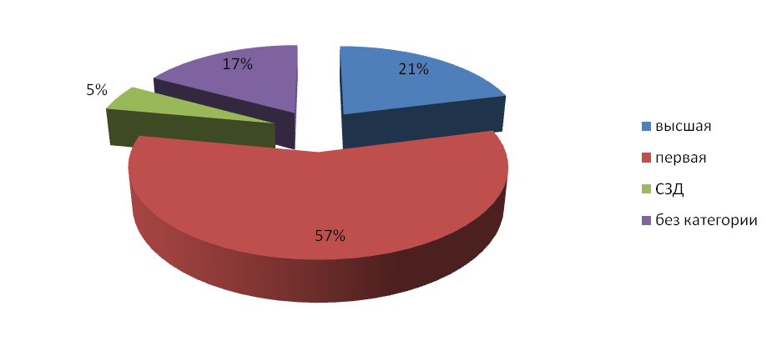
Фактические результаты показывают, что основная часть учителей (57%) имеют I квалификационную категорию.
Таблица 2. Мониторинг прохождения аттестации педагогических и руководящих работников за 2010-2013 учебные года
Учебный год | Кол-во пед.работников | Результаты аттестации
Учебный год | Кол-во пед.работников | высшая | первая | вторая | СЗД
2010-2011 | 52 | 1 | 9 | 0 | -
2011-2012 | 45 | 2 | 3 | - | 6
2012-2013 | 42 | 0 | 6 | - | -
ИТОГО |  | 3 | 18 | 0 | 6

Диаграмма 2. Результаты аттестации педагогических и руководящих работников школы (по основной должности) за 2010-2013 учебные года
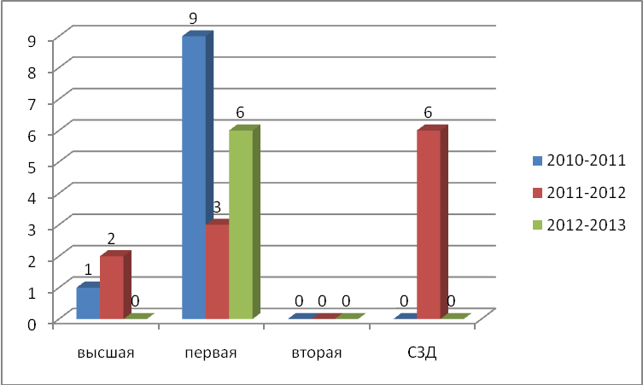
За рассматриваемый период произошло снижение числа педагогов, которые аттестуются на высшую квалификационную категорию. Эта тенденция чётко прослеживается с момента перехода на новую систему аттестации (01.01.2011год). Требования к аттестуемым возросли. Проблемным моментом для многих является отсутствие победителей и призёров олимпиад и конкурсов на уровне региона и выше, прохождение дистанционного компьютерного тестирования. Немаловажным фактором являются результаты ЕГЭ по предмету. В 2012-2013 учебном году отказались подтвердить высшую квалификационную категорию учитель истории Евдокимова И.А., учитель технологии Гнездова Г.Л. Не прошла аттестацию на высшую квалификационную категорию учитель математики Мусатова В.В.
Таблица 3. Фактические результаты аттестации педагогических и руководящих работников на высшую квалификационную категорию.
Учебный год | Кол-во учителей, аттестованных на высшую квалификационную категорию
2010/2011 | 1
2011/2012 | 2
2012/2013 | 0

Диаграмма 3. Результаты аттестации педагогических и руководящих работников школы на высшую квалификационную категорию в 2010-2013 учебных годах
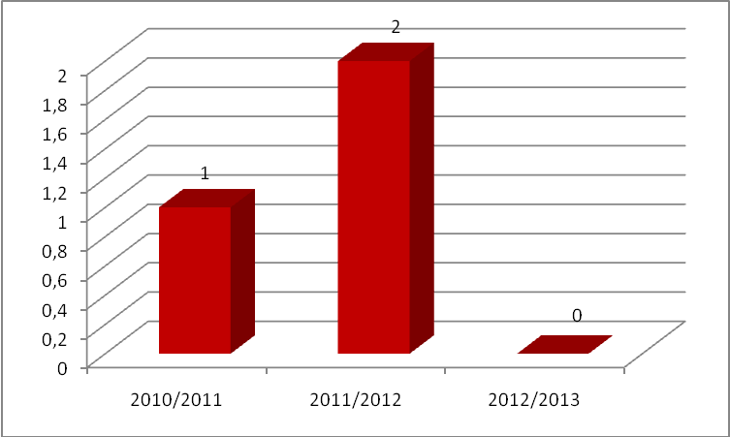
Организационно- содержательная модель проведения аттестации по новой форме пролонгирована и в 2012-2013 учебном году. Новый порядок аттестации обеспечивается следующими функциями образовательного учреждения:
-информационно-аналитической, целью которой является своевременное информирование аттестующихся о принципиальных особенностях новой модели аттестации. Педагоги были ознакомлены с основными документами (приказ Минобрнауки России № 209 от 24.03.2010г., разъяснениями по применению Порядка аттестации и другими, документами Минобрнауки НО, отдела образования Чкаловского района), методическими рекомендациями по аттестации, разработанными ГБОУ ДПО НИРО, материалами сети Интернет;
-мотивационно-целевой, целью которой является определение целей и задач повышения профессиональной компетентности педагогических работников посредством реализации новой модели аттестации;
-планово-прогностической, целью которой является разработка плана реализации программы «Повышение уровня профессионального мастерства педагогических работников» на 2012-2013 учебный год, корректировка перспективного плана аттестации педагогических и руководящих работников разработанного до 2018 года;
-организационно-исполнительской, целью которой является реализация мероприятий стратегического и тактического планирования процесса аттестации педагогических и руководящих работников;
-контрольно-оценочной, целью которой является отслеживание качества нормативно-правовой базы школы, ее соответствия нормативно-правовым документам федерального, регионального и муниципального уровней;
-регулятивно-коррекционной, целью которой является реализация посредством внутреннего
аудита процесса прохождения аттестационных процедур в соответствии с новой моделью аттестации со стороны методического совета школы.
Таблица 4. Основные организационные мероприятия по обеспечению работы по аттестации в 2012-2013 учебном году
ГБОУ ДПО НИРО | Отдел образования ЧР | МБОУ СОШ №4 имени В.В.Клочкова
1.Консультации для аттестующихся педагогов | 1.Семинар для педагогических работников по вопросу аттестации на I квалификационную категорию | 1.Методическое совещание по теме: «Аттестация педагогических работников в 2012-2013 учебном году»
2.Курсовая подготовка | 2.Проведение аттестация педагогических работников школы | 2. Информирование аттестующихся учителей о консультационных занятиях на базе ГБОУ ДПО НИРО по вопросам требований к процедуре аттестации, знакомство с графиком аттестации
2.Курсовая подготовка | 3.Оформление документации по итогам аттестации | 3.Оформление стенда «К аттестации»
2.Курсовая подготовка |  | 4. Методическое совещание по теме: «Портфолио педагогического работника»
2.Курсовая подготовка |  | 5.Индивидуальные консультации по вопросам аттестации
2.Курсовая подготовка |  | 6.Создание методической папки в э/в по теме: «В помощь аттестующимся педагогам»
2.Курсовая подготовка |  | 7.Перспективное планирование аттестации педагогических работников школы
2.Курсовая подготовка |  | 8.Анализ и оформление результатов работы по данному направлению
2.Курсовая подготовка |  | 9.Предварительные индивидуальные собеседования с педагогами, аттестующимися в 2013-2014 учебном году

В 2012-2013 учебном году было заявлено на аттестацию 11 педагогов. Прошли аттестацию 6 педагогов. Не прошла аттестацию (заявленная категория - высшая квалификационная категория) учитель математики Мусатова В.В. Отказались от прохождения аттестационных процедур следующие педагоги: учитель начальных классов Иванова Е.А. (переход на другую работу), учитель биологии Алексашина О.Г. (переход на другую должность), учитель русского языка и литературы Хохлова Т.Ю. (декретный отпуск), социальный педагог Лебедева Л.А. (переход на другую работу).
Аттестованные педагоги за межаттестационный период прошли курсовую подготовку по различным образовательным программам на базе ГБОУ ДПО НИРО и ННОУ НЦНО.

Таблица 5. Тематика образовательных программ для педагогов.
№ п/п | Ф.И.О. аттестуемого | ГБОУ ДПО НИРО и другие ОУ ДПО | ННОУ НЦНО
1. | Виноградова Е.Н. | 1.«Создание веб-сайтов (динамических)», ГОУ НОДПО специалистов «Инновационо-научный ресурсный Центр «Культура», 2010 год, 36 часов  2.«Информационно-коммуникационные технологии в дистанционном обучении», 2011 год, 36 часов  3.«Компьютерное черчение в автоматизированной системе КОМПАС», 2011 год, 36 часов  4.«Использование ЭОР в процессе обучения в основной школе по математике», НОУ ДПО «Институт информационных технологий «Ай Ти»», 2011 год, 108 часов  5.«Технологии проектирования учебного процесса в образовательной среде «1 ученик: 1 компьютер», 2012 год, 24 часа
2. | Гнездова Г.Л. | 1.«Образовательная карта как технология информаицонно-аналитической деятельности», 2009, 72 часа  2.«Профессиональная компетентность руководителя в условиях введения ФГОС», 2012 год, 144 часа  3.«Теория и методика преподавания технологии», 2012 год, 144 часа
3. | Евдокимова И.А. | 1.«Новые подходы в преподавании экономики в современной школе» в рамках программы Еврокомиссии TEMPUS», 2010 год, 40 часов  2. «Методика оценки заданий ЕГЭ по истории и обществознанию», 2009 год, 40 часов  3.«Современные подходы в преподавании истории и обществознания (в условиях введения ФГОС)», 2012 год, 144 часа  4.«Проектирование антропопрактик инновационного образования», 2012 год, 72 часа  5.«Работа по программам специальных (коррекционных) общеобразовательных учреждений VII вида», 2012 год, 144 часа  6.«Методика оценки заданий с развернутым ответом (часть С) ЕГЭ по истории», 2012 год, 18 часов | 1. «Теоретические подходы к преподаванию общестоведческих дисциплин», 2011 год, 24 часа  2. «Метапредметные умения и технологии их формирования на уроках истории и обществознания в условиях введения новых ФГОС», 2012 год, 18 часов  3.«Типы и особенности взаимосвязи обучения и развития школьников при изучении общественных дисциплин», 2013 год, 18 часов
4. | Жиркова Г.А. | 1.«Образовательная карта как технология информаицонно-аналитической деятельности»,2009 год, 108 часов  2.«Технология проектирования позиционной общности в пространстве образования», 2012 год, 72 часа | 1.«Разработка методики компетентностного оценивания учителя, ученика», 2011 год, 24 часа  2. «Мотивация деятельности педагога в ОУ», 2012 год, 24 часа
5. | Мусатова В.В. | 1.«Теория и методика преподавания математики», 2011 год, 126 часов  2.Работа по программам специальных (коррекционных) общеобразовательных учреждений VII вида, 2012 год, 144 часа
6. | Орлова Л.Г. | 1.ООО Издательский центр «ВЕНТАНА-ГРАФ» по теме «Актуальные проблемы начального и дошкольного образования в рамках реализации ФГОС НОО на основе УМК «Начальная школа 21 века» и «Предшкольная пора под редакцией Н.Ф.Виноградовой», 2009 год, 18 часов  2.«Современные педагогические технологии со здоровьесберегающим потенциалом», 2011 год, 36 часов  3.«Повышение профессиональной компетентности учителя начальных классов в условиях введения ФГОС», 2012 год, 144 часа | 1.«Формирование продуктивного опыта младших школьников», 2011 год, 18 часов  2. «Основы продуктивного учебного взаимодействия», 2012 год, 24 часа  3. «Рефлексивная и управленческая деятельность педагога», 2013 год, 18 часов
7. | Степанова Л.А. | 1.«Теория и методика преподавания математики», 2010 год, 144 часа  2. «Использование ЭОР в процессе обучения в основной школе по математике», НОУ ДПО «Институт информационных технологий «Ай Ти»», 2011 год, 108 часов | 1.«Анализ и диагностика развития учебных действий у учащихся 5 класса», 2011 год, 18 часов  2. «Современные подходы к преподаванию математики», 2012 год, 18 часов  3. «Типы и особенности взаимосвязи обучения и развития школьников при изучении математики», 2013 год, 18 часов

В межаттестационный период аттестуемые учителя активно участвовали в профессиональных конкурсах, в работе районных и школьных методических объединений, в работе педагогических советов школы. Обучающиеся педагогов были участниками различных конкурсов и олимпиад, становясь их победителями и призёрами. Свои достижения педагоги отразили в портфолио.
Экспертиза результатов профессиональной деятельности педагогических работников школы показывает следующее:
- педагоги хорошо понимают смысл и суть стратегических изменений в российском образовании и выстраивают свою педагогическую деятельность в соответствии с ними;
- владеют современными образовательными технологиями и используют их в образовательном процессе;
-активно участвуют в экспериментальной и инновационной деятельности школы;
-имеют высокие результаты обучения, сопоставимые или превышающие средние показатели по району, НО, «среднероссийские» показатели.
Таким образом, аттестация педагогических работников является определяющим стимулом профессионального роста педагогов. В соответствии с национальной образовательной инициативой «Наша новая школа» результативность педагогической деятельности соотнесена с квалификационными требованиями и квалификационными характеристиками учителей.
Таблица 6. Информация о педагогических работниках, проходящих аттестацию в 2013-2014 учебном году.
№ п/п | Ф.И.О. учителя | Занимаемая должность и дата назначения на должность по приказу | Имеющаяся категория  Срок действия имеющейся категории | Предполагаемый срок подачи заявления на категорию или  представления работодателя на  СЗД
1. | Ипполитова Вероника Геннадьевна | Учитель истории и обществоведения, 02.08.2005 г. | Высшая. По должности «учитель» с 28.04.2009 г. до 28.04.2014 г. | Высшая, 28.01.2014 г.
2. | Смирнова Галина Владимировна | Учитель начальных классов, 27.08.1987 г. | Первая. По должности «учитель» с 27.03.2009 г. до 27.03.2014 г. | Первая, 27.12.2013 г.
3. | Евстюничева Евгения Васильевна | Учитель начальных классов | Первая. По должности «учитель» с 27.03.2009 г. до 27.03.2014 г. | Первая, 27.12.2013 г.
3. | Евстюничева Евгения Васильевна | Воспитатель ГПД | Без категории | СЗД, 2013 г.
4. | Савинова Вера Константиновна | Учитель начальных классов, 15.08.1981 г. | Первая. По должности «учитель» с 27.03.2009 г. до 27.03.2014 г. | Первая, 27.12.2013 г.
5. | Осокина Галина Афанасьевна | Учитель английского языка, 01.09.1988 г. | Высшая. По должности «учитель» с 28.04.2009 г. до 28.04.2014 г. | Высшая, 28.01.2014 г.
6. | Ломтева Галина Павловна | Учитель математики, 01.09.1987 г. | Высшая. По должности «учитель» с 28.04.2009 г. до 28.04.2014 г. | Первая, 28.04.2014 г.
7. | Мусатова Валентина Витальевна | Учитель математики,  01.09.2001 г | Без категории | Первая, 27.12.2013 г.
8. | Малыгина Татьяна Владимировна | Учитель истории, 16.08.1991г. | Первая. По должности «учитель» с 27.03.2009 г. до 27.03.2014 г. | Первая, 27.12.2013 г.
9. | Ермакова Валентина Вячеславовна | Учитель физики, 26.08.1988г. | Первая. По должности «учитель» с 27.03.2009 до 27.03.2014 г. | Первая, 27.12.2013 г.
10. | Струлева Елена Леонидовна | Воспитатель ГПД, 01.09.2007 г. | Вторая. По должности «воспитатель ГПД» с 23.03.2009 г. до 23.03.2014 г. | Первая, 23.12.2013 г.

Выводы:
1.Аттестация педагогических работников является определяющим стимулом профессионального роста педагогов.
2.Выполнение плана аттестации педагогических и руководящих работников обеспечено в 2012-2013 учебном году на 86%, вместо запланированных 100%.
3. Количество учителей, имеющих высшую квалификационную категорию сократилось с 11 человек в 2012 году до 8 человек в 2013 году.

Проект №2. «Повышение уровня профессиональной компетенции педагогов»
Цель: создание условий для повышения профессиональной компетенции педагогов в условиях перехода на новые ФГОС.
1.Методическая работа
Структура методической работы представлена следующей схемой.

Педагогический совет
Методический совет
Экспериментальная деятельность
ШМО учителей начальных классов
ШМО «Филология»
ШМО «Математика»
ШМО «Обществознание»
ШМО «Естествознание»
Творческая группа по теме: «Мониторинг уровня сформированности УУД»
Рабочая группа
Рабочая группа
Рабочая группа

Схема 1. Структура методической работы.
Структура методической работы претерпела следующие изменения: в неё включены рабочие группы по разработке ООП основного общего образования. Тема методической работы определяется методическим советом, исходя из анализа работы за прошедший год. На основе этого планируется работа методического совета школы и школьных методических объединений.
Тема методической работы: «Информационное пространство школы как условие развития информационно-коммуникационной и исследовательской культуры педагогов, обучающихся и родителей»
Цели методической работы:
Создание условий для эффективной работы школы в условиях введения ФГОС
Задачи методической работы:
1. Формирование инновационной направленности в деятельности педколлектива школы, проявляющейся в работе по введению ФГОС.
2. Повышение уровня теоретической (предметной), психолого-педагогической, информационной подготовки учителей. Организация работы по изучению нормативных документов, связанных с введением ФГОС.
3. Организация работы по изучению новых требований к системе образования в условиях перехода на новые образовательные стандарты.
4. Обогащение новыми педагогическими технологиями, формами и методами обучения и воспитания.
5. Обновление модели системы оценивания деятельности обучающихся в свете новых образовательных стандартов.
6. Оказание научно-методической помощи учителям на диагностической индивидуальной и дифференцируемой основе.
7. Оказание консультативной помощи учителям в организации педагогического самообразования.
8. Повышение общей педагогической культуры учителя.
В октябре 2012 года был проведен зональный семинар для директоров района и их заместителей по теме: «Организация образовательной деятельности обучающихся в рамках введения ФГОС». На методическом совете был разработан план подготовки и проведения семинара. На семинаре были представлены презентации итогов работы школы в рамках инновационной деятельности (см. подраздел «Экспериментальная деятельность»).
Все учителя школы являются активными участниками районных методических объединений. В рамках этой работы учителя делятся опытом, проводят мастер-классы.
Методический совет (МС) школы работал в соответствии с утверждённым планом. В сентябре была проведена ревизия и экспертиза рабочих учебных программ, утверждено тематическое планирование по всем предметам. В 1-2-х классах были утверждены рабочие учебные программы в соответствии с требованиями ФГОС. На основании Положения о МС были утверждены планы работы школьных методических объединений (ШМО), план экспериментальной работы, план работы с одаренными детьми, план работы по подготовки ГИА и ЕГЭ в 2013 году, план совместной работы ОУ и МДОУ, определена организация индивидуального обучения на дому с обучающимися ОВЗ, с обучающимися по специальной (коррекционной) программе VII, VIII видов. Под руководством МС проводилась работа по оформлению нормативно-правовой базы учебных кабинетов.
На заседаниях МС рассматривались вопросы, связанные с анализом результатов участия во Всероссийской олимпиаде школьников, анализом результатов районных научно-практических конкурсов, олимпиады младших школьников, анализом промежуточных результатов экспериментальной работы. Был проведён качественный анализ результатов обучающихся за 1 полугодие 2012-2013 учебного года, анализ итоговых контрольных работ во 2-4, 9,11 классах. В рамках подготовки к ГИА И ЕГЭ проводился анализ основных затруднений в вопросе подготовки обучающихся к итоговой аттестации и определение путей их решения (по результатам диагностических контрольных работ).
В связи с переходом на новые ФГОС на заседаниях МС рассматривались результаты диагностики педагогического коллектива по вопросам перехода на новые образовательные стандарты и результаты диагностики удовлетворенности родителей работой школы в условиях перехода на ФГОС.
Таким образом, МС является организующим началом методической работы школы. Содержание работы МС помогает повышать уровень педагогического мастерства педагогов с учетом их реального уровня компетентности и в соответствии с потребностями учителей, способствует повышению качества образовательного процесса.
В соответствии с моделью условий мотивации учителей для профессионального роста каждый учитель имеет возможность реализовать свои личные достижений в педагогической деятельности на различных уровнях: школьный – мастер-классы, обобщение ППО, работа в ШМО; районный – мастер-классы, обобщение ППО, работа в РМО, участие в конкурсах профессионального мастерства; областной - мастер-классы, обобщение ППО, участие в экспериментальной и инновационной деятельности, участие в конкурсах профессионального мастерства; всероссийский – участие в дистанционных конкурсах профессионального мастерства.
В 2012-2013 учебном году в рамках школы был обобщён опыт работы учителя английского языка Осокиной Г.А. по теме: «Использование информационно-коммуникационных технологий в процессе обучения иностранному языку» и учителя русского языка и литературы Сидоровой И.В. по теме: «Эффективность использования системы электронных информационных объектов на уроках». Учителя презентовали свой опыт на педагогическом совете по теме: «Информационное пространство школы как условие формирования ИКТ-компетентности педагогов, учащихся и их родителей».
1.1.Результативность участия в профессиональных конкурсах учительского мастерства
Таблица 1. Районный конкурс профессионального мастерства педагогов «Моя педагогическая инициатива»
№  п/п | Ф.И.О. учителя | Должность | Результативность
Номинация «Инновационные идеи учителей гуманитарного цикла»
1. | Сидорова Ирина Викторовна | Учитель русского языка и литературы | Победитель
2. | Осокина Галина Афанасьевна | Учитель английского языка | Победитель
Номинация «Инновационные идеи учителей естественно-математического цикла»
3. | Ермакова Валентина Вячеславовна | Учитель физики | Победитель
4. | Щаницына Ирина Михайловна | Учитель химии | Победитель
Номинация «Инновационные идеи учителей начальных классов»
5. | Смирнова Галина Владимировна | Учитель начальных классов | Участник

Таблица 2. Конкурс «Вожатый года – 2013»
№  п/п | Ф.И.О. учителя | Должность | Номинация | Результативность
Районный конкурс «Вожатый года – 2013»
1. | Ковалев Федор Валерьевич | Старший вожатый | Старший вожатый | I место
Зональный конкурс «Вожатый года – 2013»
1. | Ковалев Федор Валерьевич | Старший вожатый | Старший вожатый | II место
Областной конкурс «Вожатый года – 2013»
1. | Ковалев Федор Валерьевич | Старший вожатый | Старший вожатый | I место

Евдокимова Ольга Валерьевна, учитель физической культуры приняла участие во Всероссийском педагогическом конкурсе «Сценарий медиаурока с компьютером» и была награждена Дипломом участника.
Впервые учителя школы приняли участие в международной олимпиаде по методике преподавания английского языка. Осокина Галина Афанасьевна, учитель английского языка, стала обладательницей Диплома победителя III степени.
В 2012-2013 учебном году Надькина Галина Ивановна, учитель английского языка, приняла участие в конкурсном отборе на получение денежного поощрения лучшими учителями в рамках реализации ПНП «Образование». Галина Ивановна приняла участие в 14 ^{ой} Международной конференции «Teaching English for Global Society», которая проходила 21-22 апреля 2013 года в НГЛУ им.Н.А.Добролюбова. На конференции был представлен доклад по теме: «Формирование у обучающихся способности управления социокультурным, языковым пространством своего существования», что подтверждается наличием сертификата.

2.Экспериментальная деятельность
2.1.Отчёт по организации экспериментальной работы на базе ГБОУ ДПО НИРО
В МБОУ СОШ №4 имени В.В.Клочкова экспериментальная деятельность осуществляется на базе Федеральной инновационной площадки «Проектно-сетевой институт инновационного образования» (приказ ГБОУ ДПО НИРО № 176 от 27.09.2012г.).
1.Тема: «Проектирование основной образовательной программы образовательного учреждения для ступеней основного общего образования и полного (среднего) общего образования».
2.Ф.И.О научного руководителя: Галина Александровна Игнатьева, заведующая кафедрой педагогики и андрогогики ГБОУ ДПО НИРО, доктор педагогических наук, профессор, Заслуженный работник высшей школы РФ.
3.Участники эксперимента: Муниципальное бюджетное образовательное учреждение средняя общеобразовательная школа №4 имени В.В.Клочкова.
4.Участники образовательного процесса, включенные в экспериментальную деятельность (всего 21 человек):
    - Г.А.Жиркова, директор школы
    - В.Г.Ипполитова, зам.директора по УР
    - Г.Л.Гнездова, зам.директора по УР
    - О.Г.Алексашина, зам.директора по ВР
    - Е.П.Луника, зам.директора по ВР
    - И.В.Сидорова, учитель русского языка и литературы
    - Л.В.Горохова, учитель начальных классов
    - Н.Н.Савинова, учитель русского языка и литературы
    - Г.И.Надькина, учитель английского языка
    - Г.А.Осокина, учитель английского языка
    - Л.А.Степанова, учитель математики
    - Е.Н.Виноградова, учитель информатики и ИКТ
    - В.В.Ермакова, учитель физики
    - И.М.Щаницына, учитель химии
    - Н.Н.Лапкина, учитель географии
    - И.А.Евдокимова, учитель истории
    - С.Ю.Савина, учитель музыки и МХК
    - О.В.Евдокимова, учитель физкультуры
    - Е.А.Абаимова, учитель физкультуры
    - Ф.В.Ковалёв, педагог-организатор ОБЖ
    - А.К.Швецова, педагог- психолог
Цель: апробация модели креативного детско-взрослого сообщества
Основные задачи этапа экспериментальной деятельности.
1.Создание комплекса условий по апробации модели креативного детско-взрослого сообщества.
Таблица 1. Основные методы и методики исследования в рамках экспериментальной деятельности
Методы оценки эффективности | Описание
1.Методика определения готовности к инновационной деятельности педагогов.  2.Методика оценки инновационных образовательных продуктов (программ креативных коллективных событий). | 1. Оценка инновационной деятельности педагогов (по В.С. Лазареву и Б.П. Мартиросяну).  2. Экспертиза инновационных образовательных продуктов (по Н.Г. Алексееву и В.И. Слободчикову).

Таблица 2. Основные результаты, полученные на данном этапе экспериментальной деятельности
№ п/п | Наименование подразделения в МБОУ СОШ №4 имени В.В.Клочкова | Ф.И.О. руководителя темы | Наименование темы | Основные результаты, отражённые в плане работы образовательного учреждения
1. | Экспериментальная площадка на базе ННОУ НЦНО | Учитель русского языка и литературы И.В.Сидорова | «Разработка и апробация содержания мониторинга уровня сформированности УУД у обучающихся основной школы» | 1.Апробация содержания мониторинга уровня сформированности УУД у обучающихся 5-6 классов по русскому языку, английскому языку, математике и истории.  2. Разработка и апробация содержания мониторинга уровня сформированности УУД у обучающихся 7 классов по русскому языку, английскому языку, математике и истории.  3.Оформление технологических карт по итогам эксперимента.  4. Презентация итогов работы на родительских собраниях в 5д,6д,7д классах.
2. | Творческая группа | Учитель русского языка и литературы  И.В.Сидорова | Авторские программы дополнительного образования | 1.Апробация авторской программы ДО «Школьная газета»: изданы 4 выпуска школьной газеты «Школьный кораблик»
2. | Творческая группа | Учитель музыки и МХК  С.Ю.Савина | Авторские программы дополнительного образования | 1.Апробация авторской программы ДО «Народный фольклор» в рамках внеурочной деятельности в 1-х классах
3. | Проектные группы | Учитель английского языка  Г.И.Надькина | ПГ №1 «Интеллект» | Сборник программ креативных коллективных событий:  1.«Интеллектуальное шоу»
3. | Проектные группы | Заместитель директора по ВР  О.Г.Алексашина | ПГ №2 «Нравственность» | 2. «Вахта памяти», «День семьи»
3. | Проектные группы | Заместитель директора по ВР  Е.П.Луника | ПГ №3 «Саморазвитие» | 3. «Восхождение на «Школьный Олимп»
3. | Проектные группы | Учитель физической культуры  О.В.Евдокимова | ПГ №4  «Здоровье» | 4. «Костёр дружбы»
3. | Проектные группы | Учитель музыки и МХК  С.Ю.Савина | ПГ №5  «Культура и эстетика» | 5. Фестиваль «Взрослые и дети»
3. | Проектные группы | Учитель физики  В.В.Ермакова, старший вожатый Ковалёв Ф.В., учитель начальных классов Горохова Л.В. | ПГ №6  «Экология» | 6. Акция «Чистый город». На протяжении 2012-2013 учебного года учащиеся школы реализовали проект по теме: «Ч² или чистый Чкаловск», ставший победителем областного конкурса «Экогород Экодом». Оформлен стендовый доклад , который учащиеся презентовали на Нижегородской ярмарке.

Таблица 3. Методические разработки в 2012- 2013 учебном году в рамках ведомственных целевых программ
№ п/п | Наименование подразделения | Ф.И.О. педагога | Наименование темы | Основные результаты
1. | Районная целевая программа «Одарённые дети» | Заместитель директора по УР Ипполитова В.Г. | «Технология проектирования индивидуальной образовательной траектории» | Разработка и реализация индивидуальных образовательных траекторий  одарённых обучающихся на основе дистанционного обучения.  Результаты работы:  1. Всероссийский конкурс проектно-исследовательских работ учащихся «Мой город – лучший город Земли» - диплом II степени в номинации «Лучшее место Земли»  2. Учащиеся школы участвовали во Всероссийской олимпиаде школьников. Результаты II (муниципального) этапа: две победы и 20 призовых мест.  3.Учащиеся школы участвовали во Всероссийских дистанционных олимпиадах по английскому языку и географии:  - английский язык – 3-е призовое место;  - география – одно 2-е призовое место и два 3-х призовых места.  4.Учащиеся школы – участники международной олимпиады школьников «ОЛИМП».  5. Областной конкурс работ «Атомная наука и техника» для учащихся средних общеобразовательных учреждений Нижегородской области – 3-е место  6. Областной исторический исследовательский конкурс «Моя семья в истории страны» - финалист в номинации «Семейная реликвия»  7. Конкурс младших школьников «Моё первое исследование» - два 1-х места и одно 3-е место  8.Районный конкурс проектно-исследовательских работ «Юность. Исследование. Наука» - три 1-х места, два 2-х места и  два 3-х места.  9. Районная заочная викторина «По пути Нижегородского ополчения» - 3-е место

Таблица 4. МБОУ СОШ №4 имени В.В.Клочкова в средствах массовой информации в 2012- 2013 учебном году
№ п/п | Название СМИ | Ф.И.О. педагога | Название публикации или передачи | Публикации сотрудников в Интернете
1. | Методический журнал «Спорт в школе» | Евдокимова О.В., учитель физической культуры | Программа по теннису
2. | Методический журнал «Литература в школе» | Сидорова И.В., учитель русского языка и литературы | Уроки литературы в 9 классе с применением ИКТ | -
3. | Методический журнал «Математика в школе» | Ломтева Г.П., учитель математики | Виды и формы заданий для обучающихся основной школы по формированию УУД | -
4. | Сетевое сообщество www.proshkolu.ru | Савинова Н.Н., учитель русского языка и литературы | - | Работа с абстрактной лексикой на уроках литературы
5. | Сетевое сообщество www.proshkolu.ru | Ипполитова В.Г., учитель истории и обществоведения | - | Исследовательская деятельность обучающихся (из опыта работы)
6. | Сетевое сообщество www.proshkolu.ru | Надькина Г.И., учитель английского языка | - | Исследовательская деятельность обучающихся (из опыта работы)
7. | Сетевое сообщество www.proshkolu.ru | Осокина Г.А., учитель английского языка | - | Проектная деятельность обучающихся (из опыта работы)
8. | Сетевое сообщество  www.videouroki.net | Виноградова Е.Н., учитель информатики и ИКТ | - | Презентация по информатике и ИКТ. Классификация понятий.

Евдокимова Ольга Валерьевна, учитель физической культуры приняла участие во Всероссийском педагогическом конкурсе «Сценарий медиаурока с компьютером» и была награждена Дипломом участника.
Впервые учителя школы приняли участие в международной олимпиаде по методике преподавания английского языка. Осокина Галина Афанасьевна, учитель английского языка, стала обладательницей Диплома победителя III степени.
В 2012-2013 учебном году Надькина Галина Ивановна, учитель английского языка, приняла участие в конкурсном отборе на получение денежного поощрения лучшими учителями в рамках реализации ПНП «Образование». Галина Ивановна приняла участие в 14 ^{ой} Международной конференции «Teaching English for Global Society», которая проходила 21-22 апреля 2013 года в НГЛУ им.Н.А.Добролюбова. На конференции был представлен доклад по теме: «Формирование у обучающихся способности управления социокультурным, языковым пространством своего существования», что подтверждается наличием сертификата.

Таблица 5. Курсовая подготовка в рамках экспериментальной деятельности на кафедре педагогики и андрогогики
№ п/п | Фамилия, имя, отчество | Занимаемая должность | Название курсов
1. | Савинова Наталья Никоновна | Учитель русского языка | Технологии формирования и развития универсальных учебных действий. (72 ч.)
2. | Осокина Галина Афанасьевна | Учитель английского языка | Технологии формирования и развития универсальных учебных действий. (72 ч.)
3. | Ломтева Галина Павловна | Учитель математики | Проектирование и сценирование новых форм учебных занятий, ориентированных на формирование и развитие УУД (72 ч.)
4. | Степанова Любовь Алексеевна | Учитель математики | Технологии формирования и развития универсальных учебных действий. (72 ч.)
5. | Ермакова Валентина Вячеславовна | Учитель физики | Проектирование и сценирование новых форм учебных занятий, ориентированных на формирование и развитие УУД (72 ч.)
6. | Кузнецова Людмила Дмитриевна | Учитель математики | Технологии формирования и развития универсальных учебных действий. (72 ч.)

Таблица 6. Представление результатов экспериментальной деятельности на конференциях и семинарах
№ п/п | Название конференции  (семинара) | Статус конфе-ренции  (семинара) | Место и время  проведения | Форма представ-ления результатов | Тема
1 | 2 | 3 | 4 | 5 | 6
1. | «Организация образовательной деятельности обучающихся в рамках введения ФГОС» | Зональный семинар | г.Чкаловск Нижегородской обл., МБОУ СОШ №4 имени В.В.Клочкова | Презентации итогов работы на зональном семинаре | 1. «Новый подход к совместной деятельности детей и взрослых, как ведущее условие создания образовательного пространства школы» (зам.директора по УР В.Г.Ипполитова)  2.«Педагогические технологии в формировании экологической культуры младших школьников» (учитель начальных классов Л.В.Горохова)  3.«Формирование ценностных интересов детского коллектива на примере проекта «Чкаловск - Ванкувер» (учитель английского языка  Г.И.Надькина)

Таблица 7. Тематика семинарских занятий в рамках экспериментальной деятельности
№ п/п | Тема
1 | 2
1. | «Риски введения новых образовательных стандартов и пути их минимизации»
2. | «Оценка достижения метапредметных результатов на основе формирования личностных УУД в начальной школе» (по материалам стажёрской площадки на базе МБОУК лицея № 87 имени Л.И.Новиковой, 13.03.2013г.)
3. | «Инновационные формы учебных занятий в условиях реализации ФГОС» (по материалам проектно-проблемного семинара «Проектирование инновационных форм деятельности педагогов и учащихся с использованием сетевых технологий» на базе МБОУ СОШ № 27 г. Дзержинска, 28.03.2013г.)
4. | «Освоение ИКТ и применение их в педагогической практике» » (по материалам проектно-проблемного семинара «Проектирование инновационных форм деятельности педагогов и учащихся с использованием сетевых технологий» на базе МБОУ СОШ № 27 г. Дзержинска, 28.03.2013г.)

Выводы и предложения по дальнейшей работе в рамках данного эксперимента
1. Содержание проделанной работы обеспечило теоретическую подготовку педагогов по теме эксперимента, сориентировало их для практической деятельности в направлении инновационных изменений на основе концептуальной модели «Креативное детско-взрослое сообщество». Педагоги школы сориентированы работать в режиме проектных команд, в которых происходит процесс профессионального роста педагога.
2.Создана нормативная база деятельности креативного детско-взрослого сообщества.
3.Готовится к изданию сборник программ проектных инициатив креативного детско-взрослого сообщества.
3.Внутришкольный контроль
Основной задачей управленческой деятельности является контроль со стороны администрации за исполнением требований государственных образовательных стандартов. Контроль осуществляется на основании плана работы школы, положения о ВШК.
По итогам внутришкольного контроля составляются аналитические материалы, издаются приказы дирек-тора. ВШК строится в соответствии с целями и задачами школы.
Администрацией школы используются различные формы внутришкольного контроля:
тематический, фронтальный, индивидуальный, классно-обобщающий, комплексно-обобщающий. Систематизированные данные ВШК ведутся в графиках и таблицах. Результаты ВШК обсуждаются на совещаниях при директоре, на заседаниях ШМО, педагогических советах.
Анализ имеющихся материалов позволяет судить об учебных возможностях школьников, целенаправленно проводить коррекционную работу. Мониторинг, проводимый на протяжении нескольких лет, обеспечивает администрацию необходимой объективной информацией, позволяет соотнести результаты с поставленными задачами, корректировать управленческую деятельность.
План внутришкольного контроля составлен в соответствии со следующими целями и задачами:
Цели:
1. Достижение соответствия функционирования и развития педагогического процесса в школе требованиям государственного образовательного стандарта с выходом на причинно-следственные связи, позволяющие сформулировать выводы и рекомендации по дальнейшему развитию школы; обеспечение качества и эффективности образовательного процесса.
2. Дальнейшее совершенствование учебно-воспитательного процесса для обеспечения доступности образования, удовлетворения различных образовательных потребностей, учитывая индивидуальные особенности обучающихся, их интересы, образовательные возможности, состояние здоровья.
3. Отслеживание динамики развития обучающихся, создавая при этом эмоциональный комфорт и условия для самопознания и саморазвития каждого ученика.
Задачи:
1. Диагностировать состояние УВП, выявлять отклонения от запланированного результата (стандарта образования) в работе коллектива и отдельных его членов, создавать обстановку заинтересованности, доверия и совместного творчества «учитель – ученик – родитель», «руководитель – учитель», «руководитель – ученик – родитель».
2. Сформировать у обучающихся ответственное и заинтересованное отношение к процессу познания.
3. Обеспечить единство урочной и внеурочной деятельности образовательного учреждения через сеть индивидуальных занятий.
4. Повысить ответственность учителей, осуществить внедрение новых, передовых, инновационных, интенсивных методов и приемов работы в практику преподавания учебных дисциплин.
5. Совершенствовать систему контроля за состоянием и ведением школьной документации.
План ВШК включает в себя контроль за основными направлениями работы образовательного учреждения:
- контроль за качеством знаний;
- контроль за ведением документации;
- контроль за санитарно-гигиеническим режимом и техникой безопасности труда;
- контроль за подготовкой к экзаменам;
- контроль за работой с «трудными» и «одаренными» детьми;
- контроль за работой с учащимися и родителями;
- контроль за методической работой.
Одним из показателей работы педагогического коллектива являются результаты техники чтения, административных контрольных работ, тестирования при самообследовании, результаты итоговой и промежуточной аттестаций.
3.1.Результаты техники чтения за 2012-2013 уч. года
Чтение - неотъемлемый элемент культуры общества, средство воспитания личности учащегося. От умения детей читать бегло, выразительно, понимать содержание прочитанного, анализировать поступки героев, делать соответствующие выводы зависят их успехи в учении на протяжении всех школьных лет.
Сформированный навык чтения состоит как минимум, из двух основных компонентов:
- Техники чтения (правильное и быстрое восприятие и озвучивание слов, основанное на связи между их зрительными образами.)
- Понимание текста (на уровне слога, слова, текста.)
Согласно плану внутришкольного контроля по итогам учебных четвертей в школе I ступени проводилась проверка техники чтения.
Техника чтения по классам представлена в следующих таблицах.
1 «а» класс – Иванова Е.А.
№ | Ф.и. уч-ка | Темп чтения | Выразительность | Осознанность | Ошибки
1 | Абронов Максим | 38 | - | +
2 | Алешина Валерия | 17 | - | - | 1
3 | Винокурова Алла | 42 | - | +
4 | Жуков Евгений | 39 | - | +
5 | Каштанов Илья | 68 | + | +
6 | Комарова Анастасия | 52 | + | +
7 | Командиров Дмитрий | 0 | - | -
8 | Лаврук Сергей | 70 | + | +
9 | Молев Никита | 40 | - | + | 1
10 | Потехин Егор | 46 | - | + | 2
11 | Солин Григорий | 42 | - | -
12 | Удалова Евгения | 55 | + | +
13 | Фомина Елизавета | 46 | + | +
14 | Хомутов Максим | 48 | - | + | 1
15 | Чарушников Семен | 55 | + | +
16 | Чуфарина Яна | 68 | + | +
17 | Шитова Анна | 35 | - | +
18 | Шмелева Мария | 114 | + | +
19 | Ясников Илья | 41 | - | +
Читают:
Ниже нормы |  | 2
Норма |  | 4
Выше нормы |  | 13
Выразительно |  |  | 8
Осознанно |  |  |  | 16
Правильно |  |  |  |  | 14

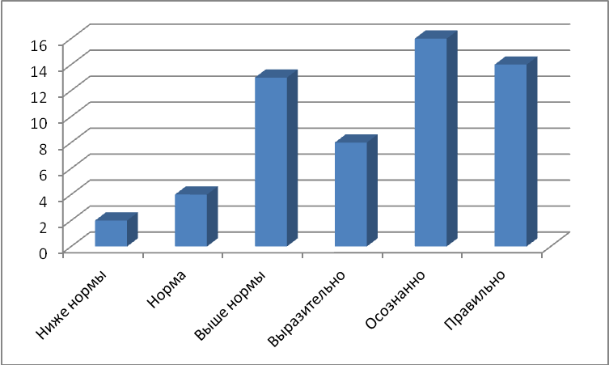
1 «д» класс – Горохова Л.В.
№ | Ф.и. уч-ка | октябрь | ноябрь | декабрь | февраль | март | апрель | май | Кол-во ошибок
1 | Адамов Артем | 63 | 90 | 89 | 98 | 99 | 110 | 111 | б/ош
2 | Алешина Варвара | 29 |  | 51 | 56 |  | 40 | 50 | б/ош
3 | Белоногов Илья | 29 | 39 | 48 | 44 | 66 | 51 | 65 | б/ош
4 | Березкина Алина | 17 | 12 | 21 | 33 | 36 | 33 | 35 | б/ош
5 | Девяткин Вадим |  | 32 | 40 | 42 |  | 49 | 45 | 2 ош
6 | Ким Виолетта | 36 | 38 | 41 | 50 | 66 |  | 58 | б/ош
7 | Кольчугин Александр | 40 |  | 40 | 46 | 60 | 55 | 53 | б/ош
8 | Константинова Арина | 26 | 14 | 47 | 38 | 47 | 42 | 44 | 3 ош
9 | Кувшинова Ирина | 35 | 37 | 51 | 58 | 76 | 54 | 55 | 1 ош
10 | Кудряшова Екатерина | 26 | 30 | 36 | 38 | 48 | 43 | 42 | 1 ош
11 | Кулешова Анастасия | 61 | 55 | 69 |  | 82 | 89 | 90 | б/ош
12 | Лапкин Дмитрий | 37 | 36 | 50 |  | 73 | 69 | 78 | б/ош
13 | Марков Дмитрий | 29 | 43 | 50 | 56 | 64 |  | 54 | 1 ош
14 | Мартынова Анна | 51 | 54 | 61 | 67 | 74 | 70 | 73 | б/ош
15 | Мясников Алексей | 27 | 32 | 48 | 50 | 59 |  | 54 | б/ош
16 | Овчинников Иван | 24 | 31 | 44 | 45 | 54 | 47 | 47 | 1 ош
17 | Пастухова Алина | 40 | 56 | 73 | 89 | 100 | 93 | 100 | б/ош
18 | Петров Захар | 59 | 55 | 59 |  | 94 | 86 | 87 | б/ош
19 | Прохин Михаил | 69 | 78 | 82 | 90 | 86 | 90 | 95 | б/ош
20 | Прянишникова Виктория | 29 | 27 | 41 | 42 | 53 | 44 | 46 | 2 ош
21 | Седова Яна | 40 | 44 | 56 | 63 | 74 | 68 | 78 | б/ош
22 | Степанов Матвей | 51 | 69 | 73 | 72 | 93 | 78 | 86 | б/ош
23 | Федичева Анастасия | 19 | 18 | 27 |  | 51 | 48 | 50 | 2 ош
24 | Чувилина Полина | 29 | 36 | 50 | 58 | 58 | 54 | 64 | б/ош
25 | Шишлов Александр | 35 | 41 | 68 | 71 | 78 | 87 | 96 | б/ош
Читают:
Ниже нормы |  | 1
Норма |  | 3
Выше нормы |  | 21
Выразительно |  | 25
Осознанно |  | 25
Правильно |  | 16

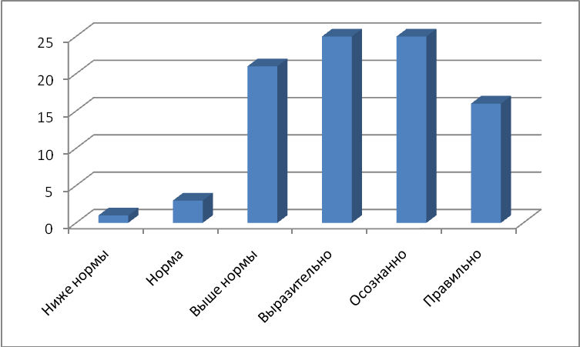
2 «а» класс – Щукина М.М.
№ | Ф.и. уч-ка | Темп чтения |  |  |  | Выразительность |  |  |  | Осознанность |  |  |  | Ошибки
№ | Ф.и. уч-ка | I | II | III | IV | I | II | III | IV | I | II | III | IV | I | II | III | IV
1. | Балашова Дарья | 46 | 44 | 54 | 59 | + | + | + | + | + | + | + | + | 2 | 2 | - | -
2. | Батраков Александр | 63 | 71 | 115 | 107 | + | + | + | + | + | + | + | + | 2 | - | - | -
3. | Бояринова Юлия | 40 | 45 | 56 | 60 | + | + | + | + | + | + | + | + | 2 | 2 | 2 | 2
4. | Грязин Ярослав | 45 | 52 | 52 | 61 | + | + | + | + | + | + | + | + | 1 | 2 | 2 | 2
5. | Кирпичникова Ольга | 47 | 52 | 70 | 60 | + | + | + | + | + | + | + | + | - | 2 | - | 2
6. | Кочнев Вячеслав | 47 | 44 | 62 | 71 | + | + | + | + | + | + | + | + | - | 2 | 2 | -
7. | Ларионов Вадим | 58 | 57 | 68 | 71 | + | + | + | + | - | + | + | + | - | - | 2 | 2
8. | Ленин Данил | 33 | 34 | 41 | 43 | + | + | + | + | - | + | + | + | 4 | 2 | 3 | 1
2 | Матюшина Татьяна | 50 | 52 | 85 | 72 | + | + | + | + | + | + | + | + | 3 | 3 | 2 | 2
10. | Мешкова Екатерина | 63 | 75 | 109 | 88 | + | + | + | + | + | + | + | + | - | - | - | -
11. | Пастухова Алена | 29 | 26 | н | 49 | + | + | н | + | + | + | н | + | 1 | 2 | н | 1
12. | Преснова Анжелика | 40 | 40 | 52 | 50 | + | + | + | + | - | - | + | - | 3 | 4 | 3 | 3
13. | Ражев Сергей | 52 | 45 | 56 | 50 | + | + | + | + | + | + | + | + | 4 | 2 | 2 | 2
14. | Скворцов Владимир | 56 | 65 | 78 | 81 | + | + | + | + | + | + | + | + | 3 | 3 | 3 | 2
15. | Солдатенков Андрей | 50 | 52 | 86 | 73 | + | + | + | + | + | + | + | + | 3 | 2 | 2 | -
16. | Тевосян Кира | 51 | 44 | 56 | 54 | + | + | + | + | + | + | + | + | 1 | 2 | 2 | 1
17. | Уставщиков Роман | 40 | 50 | 62 | 54 | + | + | + | + | + | + | + | + | 1 | - | 2 | 2
18. | Фунтова Инна | 50 | 55 | 77 | 77 | + | + | + | + | + | + | - | + | 2 | 2 | 3 | -
19. | Чесноков Глеб | 53 | 57 | 77 | 75 | + | + | + | + | + | + | + | + | 4 | 3 | 2 | 2
20. | Чувилин Владислав | 73 | 91 | 104 | 112 | + | + | + | + | + | + | + | + | - | - | - | -
21 | Киселев Дмитрий |  |  |  | 59 |  |  |  | + |  |  |  | + |  |  |  | 1
Читают:
Ниже нормы |  | 2 | 2 | 1 | 2
Норма |  | 4 | 7 | 6 | 9
Выше нормы |  | 14 | 11 | 12 | 10
Выразительно |  |  |  |  |  | 20 | 20 | 19 | 21
Осознанно |  |  |  |  |  |  |  |  |  | 17 | 19 | 19 | 20
Правильно |  |  |  |  |  |  |  |  |  |  |  |  |  | 5 | 5 | 5 | 7

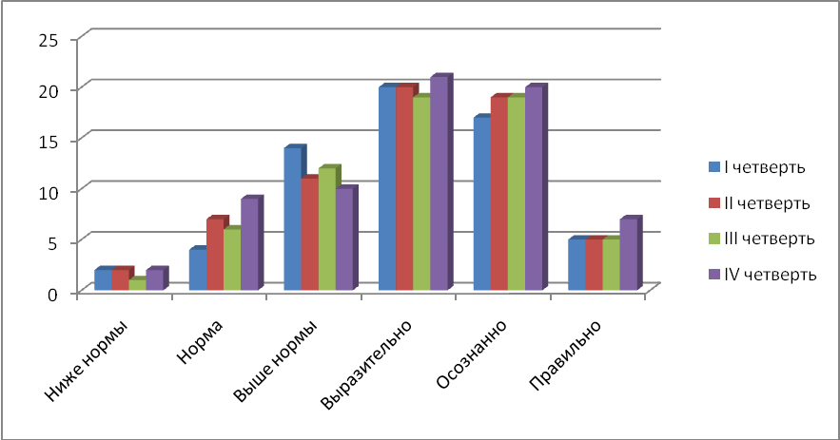

3 «а» класс – учитель Черняева Н.Н.
№ | Ф.и. уч-ка | Темп чтения |  |  |  | Выразительность |  |  |  | Осознанность |  |  |  | Ошибки
№ | Ф.и. уч-ка | I | II | III | IV | I | II | III | IV | I | II | III | IV | I | II | III | IV
1. | Андреев Алексей | 64 | 65 | 75 | 67 | + | + | + | + | + | + | + | +
2. | Василенко Андрей | 33 | 35 | 42 | 40 | - | _ | + | + | + | + | + | + |  |  | 1
3. | Горбунова Алина | 38 | 45 | 62 | 64 | + | + | + | + | + | + | + | + |  |  | 2
4. | Дмитриев Николай | 27 | 30 | 50 | 27 | _ | - | + | + | + | + | + | + |  |  | 1 | 2
5. | Долотов Александр | 58 | 61 | 58 | Выб | + | + | + |  | + | + | +
6. | Захаров Даниил | 76 | 73 | 78 | 85 | + | + | + | + | + | + | + | +
7. | Зотова Анастасия | 29 | 30 | 38 | 40 | + | + | + | + | + | + | + | + |  |  | 2 | 3
8. | Игнатьев Данил | 59 | 70 | 73 | 71 | + | + | + | + | + | + | + | +
9. | Кандаков Егор | 69 | 61 | 73 | 76 | + | + | + | + | + | + | + | + |  | 2 |  | 2
10 | Кузнецов Сергей | 65 | 67 | 65 | 75 | + | + | + | + | + | + | + | +
11 | Кулев Андрей | 93 | 110 | 110 | 122 | + | + | + | + | + | + | + | +
12 | Кротова Алина | 80 | 82 | 92 | 96 | + | + | + | + | + | + | + | +
13 | Луговая Елизавета | 92 | 107 | 110 | 107 | + | + | + | + | + | + | + | +
14 | Ломова Дарья | 86 | 95 | 93 | 101 | + | + | + | + | + | + | + | +
15 | Мухина Анастасия | 56 | 58 | 63 | 68 | + | + | + | + | + | + | + | +
16 | Мочалов Алексей | 87 | 91 | 87 | 96 | + | + | + | + | + | + | + | +
17 | Мочалов Сергей | 65 | 65 | 67 | 77 | + | + | + | + | + | + | + | +
18 | Мясникова Татьяна | 50 | 56 | 68 | 63 | + | + | + | + | + | + | + | + |  | 3 |  | 2
19 | Николаева Кристина | 70 | 72 | 68 | 82 | + | + | + | + | + | + | + | + |  | 2 | 2 | 2
20 | Охлопкова Анастасия | 59 | 72 | 75 | 72 | + | + | + | + | + | + | + | +
21 | Стрижова Татьяна | 62 | 67 | 65 | 68 | + | + | + | + | + | + | + | + |  |  | 1
22 | Суслова Анастасия | 73 | 73 | 80 | 83 | + | + | + | + | + | + | + | +
23 | Тихонова Татьяна | 59 | 65 | 73 | 74 | + | + | + | + | + | + | + | + |  | 2 | 2
24 | Трошина Валентина | 58 | 64 | 65 | 74 | + | + | + | + | + | + |  | +
25 | Федотов Александр | 52 | 59 | 61 | 50 | + | + | + | + | + | + | + | + |  |  |  | 3
26 | Хрулева Анастасия | 67 | 75 | 75 | 78 | + | + | + | + | + | + | + | +
27 | Шаронова Ульяна | 90 | 105 | 95 | 106 | + | + | + | + | + | + | + | +
28 | Шелепкова Ксения | 28 | 50 | 50 | 62 | + | + | + | + | + | + | + | + |  | 2 |  | 1
Читают:
Ниже нормы |  | 5 | 4 | 4 | 4
Норма |  | 8 | 9 | 10 | 9
Выше нормы |  | 15 | 15 | 14 | 14
Выразительно |  |  |  |  |  | 25 | 26 | 28 | 27
Осознанно |  |  |  |  |  |  |  |  |  | 28 | 28 | 28 | 27
Правильно |  |  |  |  |  |  |  |  |  |  |  |  |  | 23 | 23 | 22 | 20

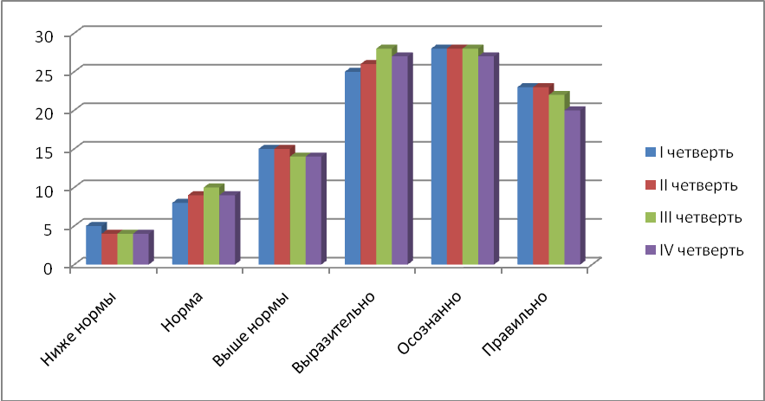

3 «д» класс – учитель Орлова Л.Г.
№ | Ф.и. уч-ка | Темп чтения |  |  |  | Выразительность |  |  |  | Осознанность |  |  |  | Ошибки
№ | Ф.и. уч-ка | I | II | III | IV | I | II | III | IV | I | II | III | IV | I | II | III | IV
1. | Антипова Мария | 104 | 125 | 117 | 120 | + | + | + | + | + | + | + | + | - | - | - | -
2. | Головкин Евгений | 87 | 103 | 95 | 90 | + | + | + | + | + | + | + | + | - | - | - | -
3. | Горохов Даниил | 75 | 120 | 72 | 70 | - | + | - | - | + | + | + | + | 2 | 1 | 2 | 1
4. | Зеленина Елизавета | 80 | 115 | 104 | 107 | + | + | + | + | + | + | + | + | - | 1 | - | -
5. | Каленов Владимир | 56 | 97 | 82 | 80 | + | + | + | + | + | + | + | + | - | - | - | -
6. | Кряжева Светлана | 112 | 141 | 122 | 122 | + | + | + | + | + | + | + | + | - | - | - | -
7. | Норкин Игнат | 58 | 71 | 67 | 65 | - | - | - | - | + | + | + | + | 2 | 2 | 2 | 2
8. | Лбов Фёдор | 40 | н/б | 44 | 45 | - | н/б | - | - | + | н/б | + | + | 2 | н/б | 3 | 3
9. | Прянишникова Ксения | 76 | 98 | 79 | 70 | + | + | - | - | + | + | + | + | - | - | - | -
10. | Пупков Виктор | 58 | 89 | 65 | 69 | + | + | - | - | + | + | + | + | 2 | 1 | 2 | 1
11. | Рекушин Владислав | 50 | 62 | 70 | 65 | - | - | + | + | + | + | + | + | - | 2 | - | -
12. | Романов Максим | 54 | 70 | 65 | 68 | - | - | + | - | + | + | + | + | 1 | 2 | 2 | 1
13. | Рыбакова Наталия | 74 | 104 | 96 | 75 | + | + | + | + | + | + | + | + | - | - | - | -
14. | Салаев Владислав | 55 | 72 | 70 | 65 | + | + | + | + | + | + | + | + | - | 1 | 2 | 2
15. | Сафонов Алексей | 44 | 54 | 65 | 60 | - | - | + | - | + | + | + | + | - | - | - | -
16. | Шмаков Кирилл | 100 | 131 | 126 | 115 | + | + | + | + | + | + | + | + | - | - | - | -
17. | Шматков Максим | 60 | 57 | 55 | 69 | + | - | + | + | + | + | + | + | - | 2 | 3 | 1
Читают:
Ниже нормы |  | 2 | 0 | 2 | 2
Норма |  | 7 | 3 | 7 | 9
Выше нормы |  | 8 | 13 | 8 | 6
Выразительно |  |  |  |  |  | 11 | 11 | 12 | 10
Осознанно |  |  |  |  |  |  |  |  |  | 17 | 16 | 17 | 17
Правильно |  |  |  |  |  |  |  |  |  |  |  |  |  | 12 | 8 | 10 | 10

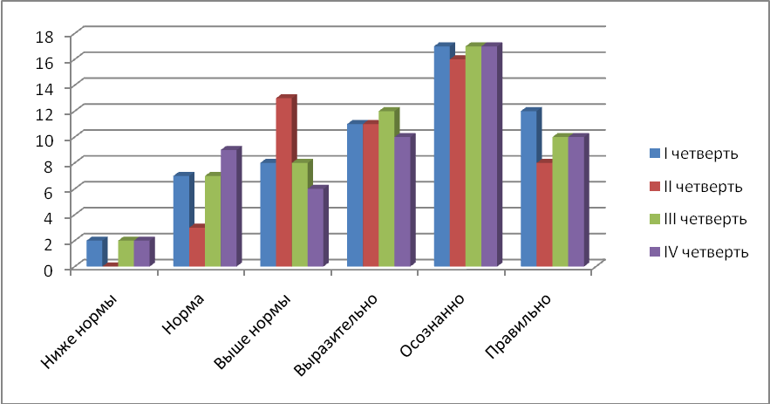

4 «а» класс – учитель Горшкова С.Ю.
№ | Ф.и. уч-ка | Темп чтения |  |  |  | Выразительность |  |  |  | Осознанность |  |  |  | Ошибки
№ | Ф.и. уч-ка | I | II | III | IV | I | II | III | IV | I | II | III | IV | I | II | III | IV
1 | Бугров Денис Александрович | 130 | 115 | 125 | 146 | + | + | + | + | + | + | + | + |  |  | 1 | 1
2 | Бугрова Елизавета Сергеевна | 67 | 60 | 73 | 52 | + | - | - | - | - | + | + | + | 7 |  | 8 | 3
3 | Баранов Владислав Алексеевич | 102 | 112 | 102 | 110 | - | + | + | + | + | + | - | + |  |  | 2 | 3
4 | Борисова Анна Сергеевна | 60 | 62 | 72 | 71 | + | + | - | + | + | + | + | + | 1 |  | 2 | 3
5 | Баженов Максим Михайлович | 53 | 52 | 58 | 55 | + | - | - | + | - | + | - | + | 4 |  | 3 | 2
6 | Бояринов Дмитрий Сергеевич | 80 | 62 | 77 | 72 | + | + | + | + | + | - | + | + |  | 1 | 2
7 | Гулибина Екатерина Андреевна | 100 | 115 | 151 | 146 | + | + | + | + | + | + | + | + |  | 1
8 | Королев Артем Дмитриевич | 117 | 119 | 102 | 126 | + | + | + | + | + | + | + | +
9 | Кулагина Кристина Игоревна | 79 | 73 | 85 | 64 | - | + | + | - | + | - | + | + |  | 2 |  | 4
10 | Кавин Максим Александрович | 107 | 102 | 102 | 113 | + | + | + | + | + | + | + | +
11 | Кошлаков Дмитрий Сергеевич | 90 | 103 | 90 | 104 | + | + | + | + | + | + | + | + |  | 1
12 | Каратушин Сергей Владимирович | 85 | 98 | 116 | 92 | + | + | + | + | + | + | + | + | 2 | 4
13 | Лощилов Егор Олегович | 100 | 104 | 102 | 98 | + | + | + | + | + | + | + | + |  | 4 | 1 | 2
14 | Мельникова Марина Андреевна | 120 | 115 | 141 | 143 | + | + | + | + | + | + | + | +
15 | Мясникова Анастасия Дмитриевна | 66 | 80 | 93 | 80 | - | + | - | - | + | + | + | + | 1 |  | 3 | 5
16 | Масленников Андрей Дмитриевич | 60 | 62 | 76 | 50 | + | - | - | - | + | + | + | + |  | 2 | 6 | 5
17 | Назарьева Алена Алексеевна | 80 | 82 | 91 | 88 | + | + | + | + | + | + | + | + | 2 | 2
18 | Панина Ксения Владимировна | 104 | 95 | 107 | 104 | + | + | + | + | + | + | + | + |  |  | 1
19 | Полубабкина Татьяна Евгеньевна | 135 | 126 | 116 | 130 | + | + | + | + | + | + | + | +
20 | Радунин Владислав Геннадьевич | 68 | 70 | 82 | 74 | - | + | + | + | + | + | + | +
21 | Сидорова Юлия Владимировна | 65 | 53 | 60 | 65 | + | - | + | - | + | + | + | + | 3 |  | 2 | 3
22 | Самохин Дмитрий Евгеньевич | 53 | 62 | 76 | 80 | + | + | + | + | + | + | + | + | 1 |  |  | 1
23 | Уткин Михаил Сергеевич | 68 | 72 | 95 | 86 | + | + | + | - | + | + | + | + | 1 |  | 3 | 3
24 | Усова Наталья Евгеньевна | 57 | 55 | 4 | 55 | + | - | - | - | - | + | - | + | 2 |  | 7 | 5
25 | Федичева Ирина Сергеевна | 100 | 95 | 130 | 121 | + | + | + | + | + | + | + | + | 2 |  | 1
26 | Яковлев Алексей Витальевич | 106 | 115 | 145 | 139 | + | + | + | + | + | + | + | + | 2 | 2 | 1
Читают:
Ниже нормы |  | 10 | 8 | 9 | 10
Норма |  | 3 | 4 | 5 | 3
Выше нормы |  | 13 | 14 | 12 | 13
Выразительно |  |  |  |  |  | 22 | 21 | 20 | 19
Осознанно |  |  |  |  |  |  |  |  |  | 23 | 24 | 23 | 26
Правильно |  |  |  |  |  |  |  |  |  |  |  |  |  | 14 | 19 | 11 | 11

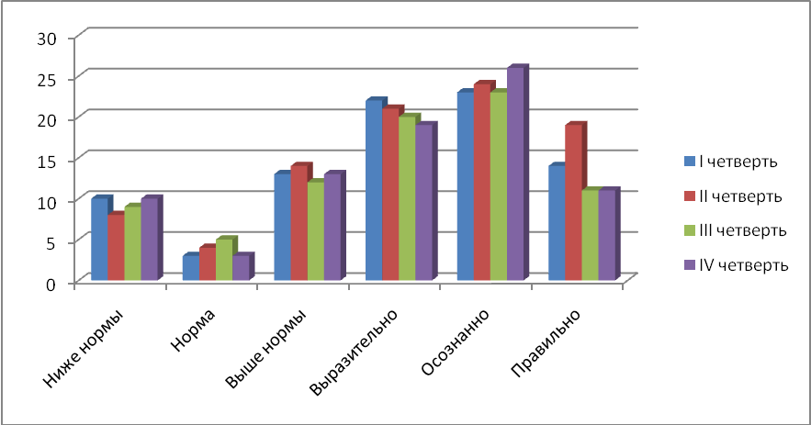

4 «б» класс – учитель Смирнова Г.В.
№ | Ф.и. уч-ка | Темп чтения |  |  |  | Выразительность |  |  |  | Осознанность |  |  |  | Ошибки
№ | Ф.и. уч-ка | I | II | III | IV | I | II | III | IV | I | II | III | IV | I | II | III | IV
1. | Андрющенко Максим | 85 | 92 | 90 | 98 | + | + | + | + | + | + | + | + | 3 | 2 | 2 | 4
2. | Алешин Вадим | 72 | 89 | 86 | 88 | + | + | + | + | _ | + | + | + | 7 | 4 | 3 | 2
3. | Анисимова Ксения | 74 | 90 | 90 | 91 | _ | + | + | + | + | + | + | +
4. | Абросимов Максим | 85 | 91 | 105 | 98 | - | - | + | + | + | + | + | + | 1 |  | 3 | 3
5. | Бабушкин Семен | 99 | 98 | 95 | 98 | + | + | + | + | _ | + | + | + | 4
6. | Бирюкова Мария | 73 | 91 | 95 | 90 | + | + | + | + | + | - | + | + |  | 1 | 3 | 4
7. | Галкина Елизавета | 85 | 93 | 95 | 96 | + | + | + | + | + | + | + | + |  | 1 | 3 | 2
8. | Зотов Алексей | 68 | 75 | 83 | 85 | - | - | - | - | + | + | + | + |  |  | 3 | 5
9. | Крайнова Мария | 145 | 146 | 140 | 142 | _ | + | + | + | + | - | + | + |  | 2
10. | Крайнова Юлия | 84 | 88 | 90 | 90 | + | + | + | + | + | + | + | + |  |  |  | 2
11. | Корноухова Екатерина | 116 | 121 | 120 | 128 | + | + | + | + | + | + | + | + |  | 1 |  | 3
12. | Кутырева Анна | 143 | 140 | 142 | 146 | + | + | + | + | + | + | + | + | 2 | 4 |  | 1
13. | Магула Анжелика | 93 | 90 | 92 | 95 | + | + | + | + | + | + | + | + |  | 4 | 2 | 4
14. | Мироян Синам | 99 | 87 | 90 | 90 | - | - | + | + | + | + | + | + | 3 | 5 | 5 | 5
15. | Ольхина Ангелина | 79 | 85 | 90 | 98 | _ | + | + | + | + | + | + | + | 1 |  | 2 | 3
16. | Письмакова Анастасия | 97 | 99 | 98 | 97 | - | - | + | + | + | + | + | + |  | 2 | 2 | 2
17. | Прусакова Елена | 85 | 83 | 85 | 90 | + | + | + | + | + | + | + | + | 2 | 2 | 3 | 3
18. | Романов Илья | 98 | 93 | 95 | 96 | + | + | + | + | + | + | + | +
19. | Рыбакова Татьяна | 90 | 99 | 97 | 94 | + | + | + | + | + | + | + | + |  |  | 3 | 3
20. | Львова Светлана | 88 | 85 | 90 | 88 | _ | + | + | + | + | + | + | +
21. | Солдатов Кирилл | 67 | 72 | 80 | 84 | - | - | - | + | + | + | + | + | 3 |  | 3 | 3
22. | Торопов Никита | 90 | 90 | 91 | 96 | + | + | + | + | + | + | + | + | 1
23. | Трутнев Илья | 71 | 75 | 79 | 83 | + | + | + | + | + | + | + | + | 1 |  | 2 | 3
24. | Шибаев Евгений | 73 | 77 | 79 | 82 | - | - | + | + | _ | + | + | + | 2 |  | 3 | 4
25. | Ясников Алексей | 75 | 82 | 85 | 88 | + | + | + | + | + | + | + | + | 2 |  | 3 | 5
Читают:
Ниже нормы |  | 8 | 3 | 3 | 0
Норма |  | 7 | 10 | 9 | 10
Выше нормы |  | 10 | 11 | 13 | 15
Выразительно |  |  |  |  |  | 21 | 21 | 23 | 24
Осознанно |  |  |  |  |  |  |  |  |  | 24 | 25 | 25 | 25
Правильно |  |  |  |  |  |  |  |  |  |  |  |  |  | 12 | 14 | 9 | 6

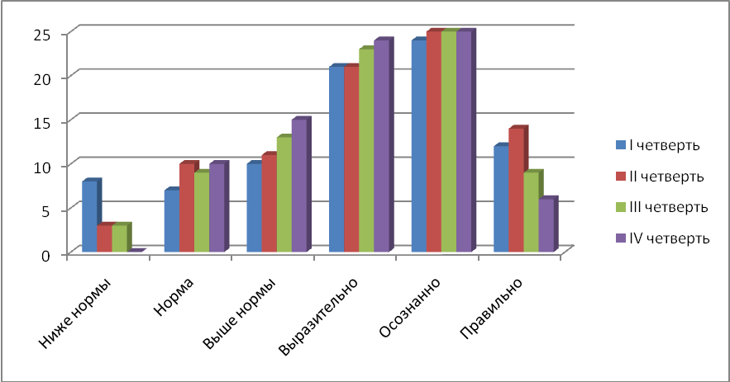

4 «д» класс – учитель Колюжева Г.Н. 4 четверть

№ | Ф.и. уч-ка | Темп чтения |  | Выразительность | Осознанность | Ошибки
1. | Балыкина Дарина Сергеевна | 122 |  | + | + | 1
2. | Денисов Роман Валерьевич | 70 |  | - | - | 3
3. | Елица Игнат  Эдуардович | 103 |  | + | - | 1
4. | Жданович Кирилл Александрович | 189 |  | + | + | -
5. | Засорин Денис Алексеевич | - |  | + | + | 2
6. | Ивонтьев Семен Андреевич | 158 |  | + | + | -
7. | Исаков Егор Владимирович | 156 |  | + | + | -
8. | Калашников Иван Сергеевич | 96 |  | - | + | 4
9. | Комов Дмитрий Андреевич | 78 |  | - | - | 5
10. | Конева Ирина  Сергеевна | 160 |  | + | + | -
11. | Купцова Лилия Борисовна | 74 |  | - | + | 2
12. | Львова Юлия  Олеговна | 145 |  | + | + | -
13. | Малыгин Илья Владимирович | 121 |  | + | + | -
14. | Орехов Владислав Сергеевич | 128 |  | + | + | -
15. | Питеримова Эвелина  Андреевна | 111 |  | + | + | 2
16. | Преженцов  Дмитрий Игоревич | 146 |  | + | + | -
17. | Симагина Дарья Алексеевна | 156 |  | + | + | -
18. | Сухарев Максим Сергеевич | 85 |  | - | + | 3
19. | Чурсаева Алена Алексеевна | 120 |  | + | + | 1
20. | Шушарина Анастасия Антоновна | 121 |  | + | + | 2
21. | Чубиряева Варвара Сергеевна | Индивидуальное обучение на дому
Итого |  | Ниже нормы | 2 | 15 | 17 | 9
 |  | Норма | 4 | 15 | 17 | 9
 |  | Выше нормы | 13 | 15 | 17 | 9

РАЗДЕЛ 5.ЗАДАЧИ ШКОЛЫ НА 2013-2014 учебный год
1.Обеспечить требования федеральных государственных образовательных стандартов ко всем направлениям работы образовательного учреждения.
2.Обеспечить качественное образование учащихся на всех ступенях обучения.
3. Создать условия для обновления и развития здоровьесберегающей среды школы.
4. Совершенствовать единую систему школьного и классного ученического самоуправления.
5. Совершенствовать систему работы с родителями и общественностью.
6. Развивать внеурочную деятельность обучающихся с целью формирования нравственной культуры, их гражданской позиции, расширения кругозора, интеллектуального развития.
7. Внедрить информационные системы в управление деятельностью ОУ.

